新住民親子共學手牽手向前行
～親子關係營造

免費

指導單位:教育部
主辦單位:苗栗縣政府、家庭教育中心
承辦單位:救國團苗栗縣團委會
協辦單位:竹南新住民服務據點
活動日期:106年 7月5日起(星期三)上午9:30至中午12:30由家長接送往返。
參加對象:以親子為原則(新住民親子一位家長配一位小朋友國小生，以報名傳真為優先
順序，將以電話通知錄取)。
報到地點:竹南新住民據點(竹南鎮崎頂里仁愛路2059-2號)
報名方式:活動免費參加，報名表填寫完畢請傳真至037-357628。
名額限制:為26位(額滿)止，(以新住民親子為主報名傳真為優先)。
活動聯絡人:苗栗縣救國團服務組，徐鈴然小姐，電話:(037)322134轉33。
活動內容:
  氣球魔術  日期:7月05日  一.了解親子關係營造(影片欣賞)  二.認識氣球類型  三.親子互動造型氣球DIY  四.討論與回饋-肯定的言詞 | 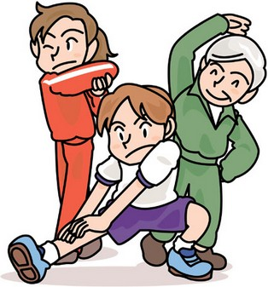  親親我的寶貝  日期:7月12日  一.用講座的方式帶入  二.親子互動-有氧/肚皮舞動一動  三.愛要大聲說  四.課程回顧與回饋
  品格養成認識環保  日期:7月19日  一.認識回收總類  二.親子動手做-環保DIY  三.愛要大聲說-手作感恩卡片  四.課程回顧與回饋 | 家務事小幫手    日期:7月26日  一.惜福與感恩(影片欣賞)  二.認識食材-多元文化  三.親子手作幸福料理  四.課程回顧與回饋-服務行動
………………………………………………………………………………………………………………………………
106年新住民親子共學報名表暨家長同意書
學校 | 國 年級 |  |  | 姓名 |  |  | □葷□素
身分證號碼(保險用) |  |  |  | 出生年月日(保險用) |  |  | 民國 年 月 日
性別 | □男 □女 |  | 是否為新住民其子女 |  |  |  |  |  | □是 □否
地址
家長姓名 | □葷□素 |  | 家長身分證號碼(保險用)
家長性別 | □男 □女 | 家長出生年月日  (保險用) |  |  |  | 民國 年 月 日
家長國籍 | □越南□印尼□其他____________ |  |  |  | 緊急聯絡人  家長電話 |  |  | 市內電話:  行動電話:
課程 | □氣球魔術 □親親我的寶貝 □品格養成認識環保 □家務事小幫手
◎心臟病、氣喘病、高血壓、癲癇病、糖尿病或其他慢性疾病不適合參加團體活動者，請勿報名參加。

